Отчёт по лабораторной работе №5

Кристина Алексеевна Антипина

5 мая 2022

## Цель работы

Ознакомление с файловой системой Linux, её структурой, именами и содержанием каталогов. Приобретение практических навыков по применению команд для работы с файлами и каталогами, по управлению процессами (и работами), по проверке использования диска и обслуживанию файловой системы.

## Выполнение примеров, описанных в лабораторной работе

Для начала выполним примеры, описанные в первой части описания лабораторной работы (рис. -@fig:001).

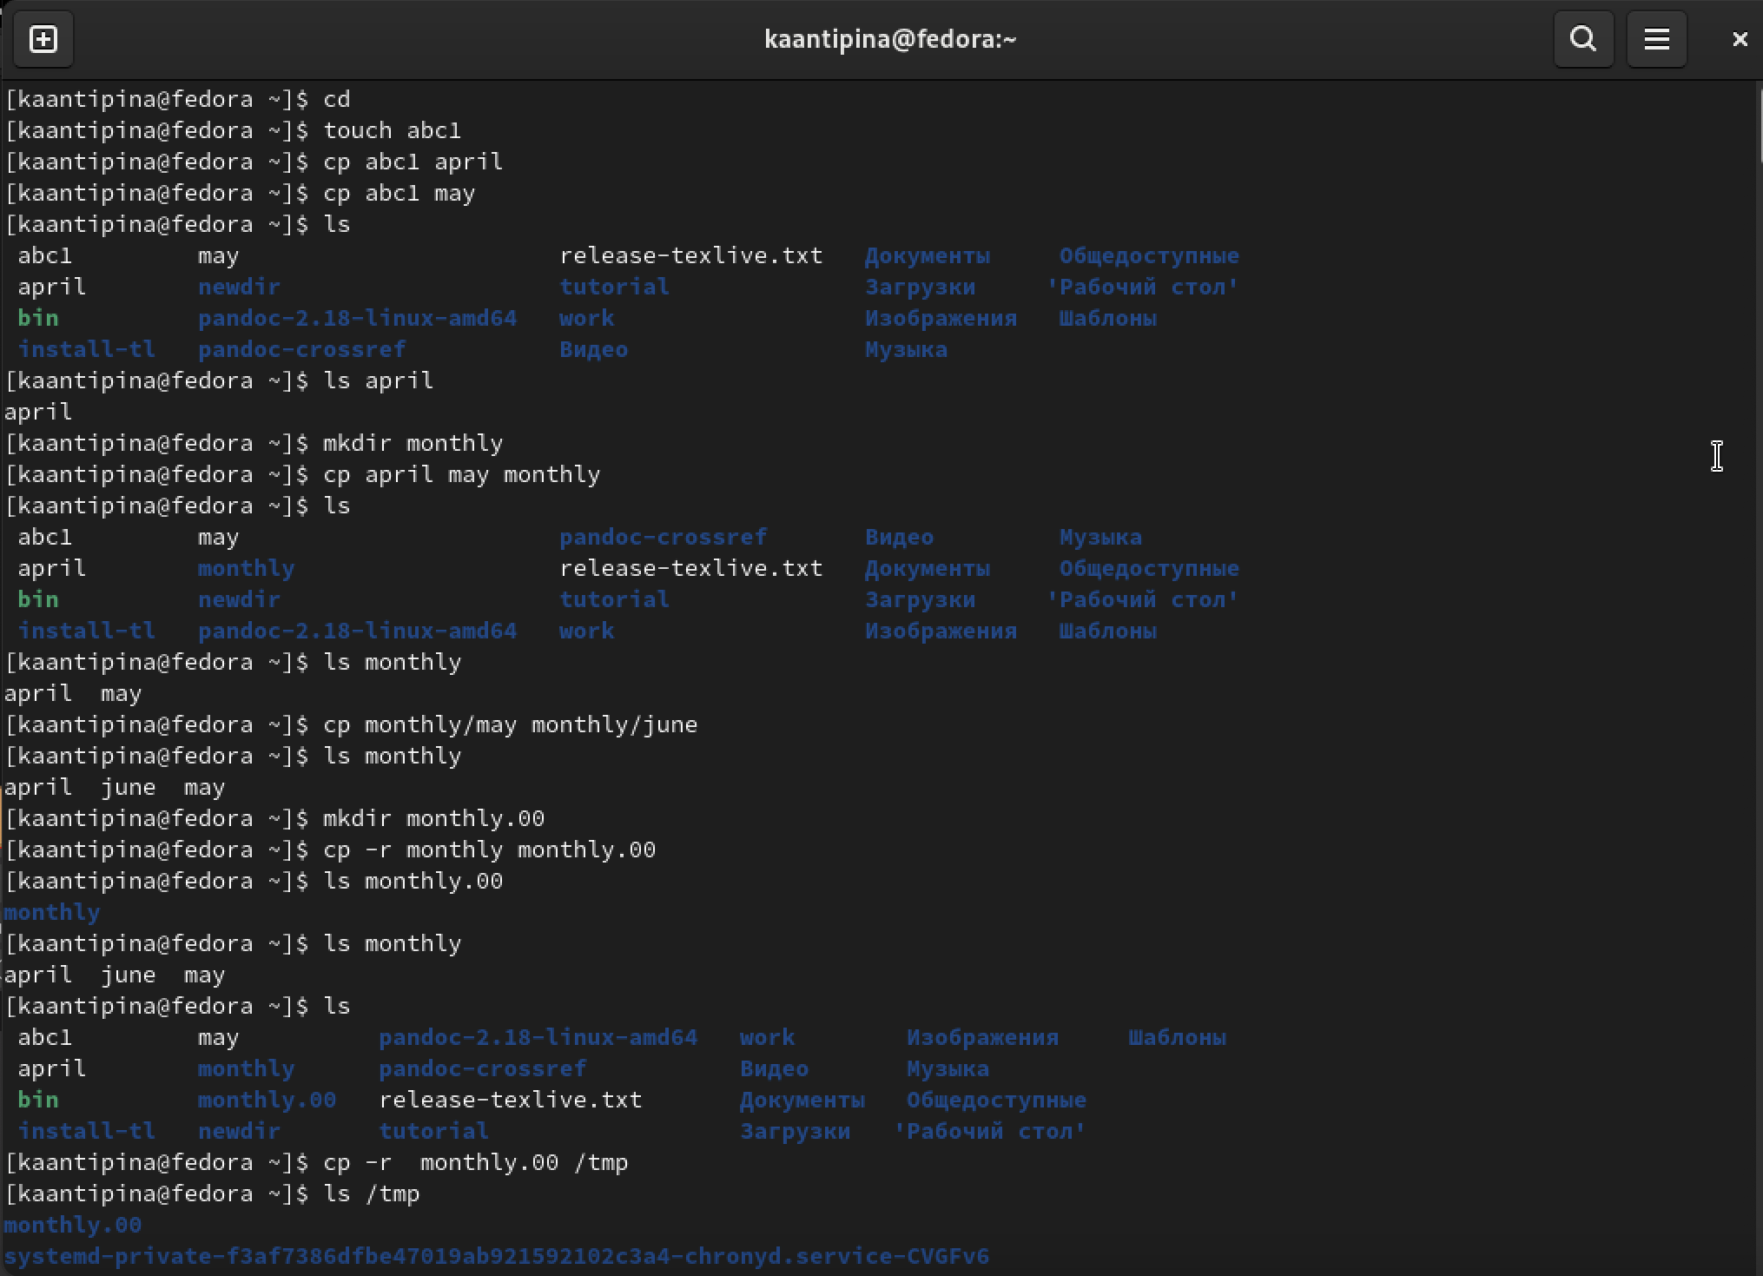

Выполним примеры, описанные в лабораторной работе

## Выполним действия из пункта 2 задания

Выполняем следующие действия, описанные в пункте 2 задания (рис. -@fig:002a) (рис. -@fig:002b).

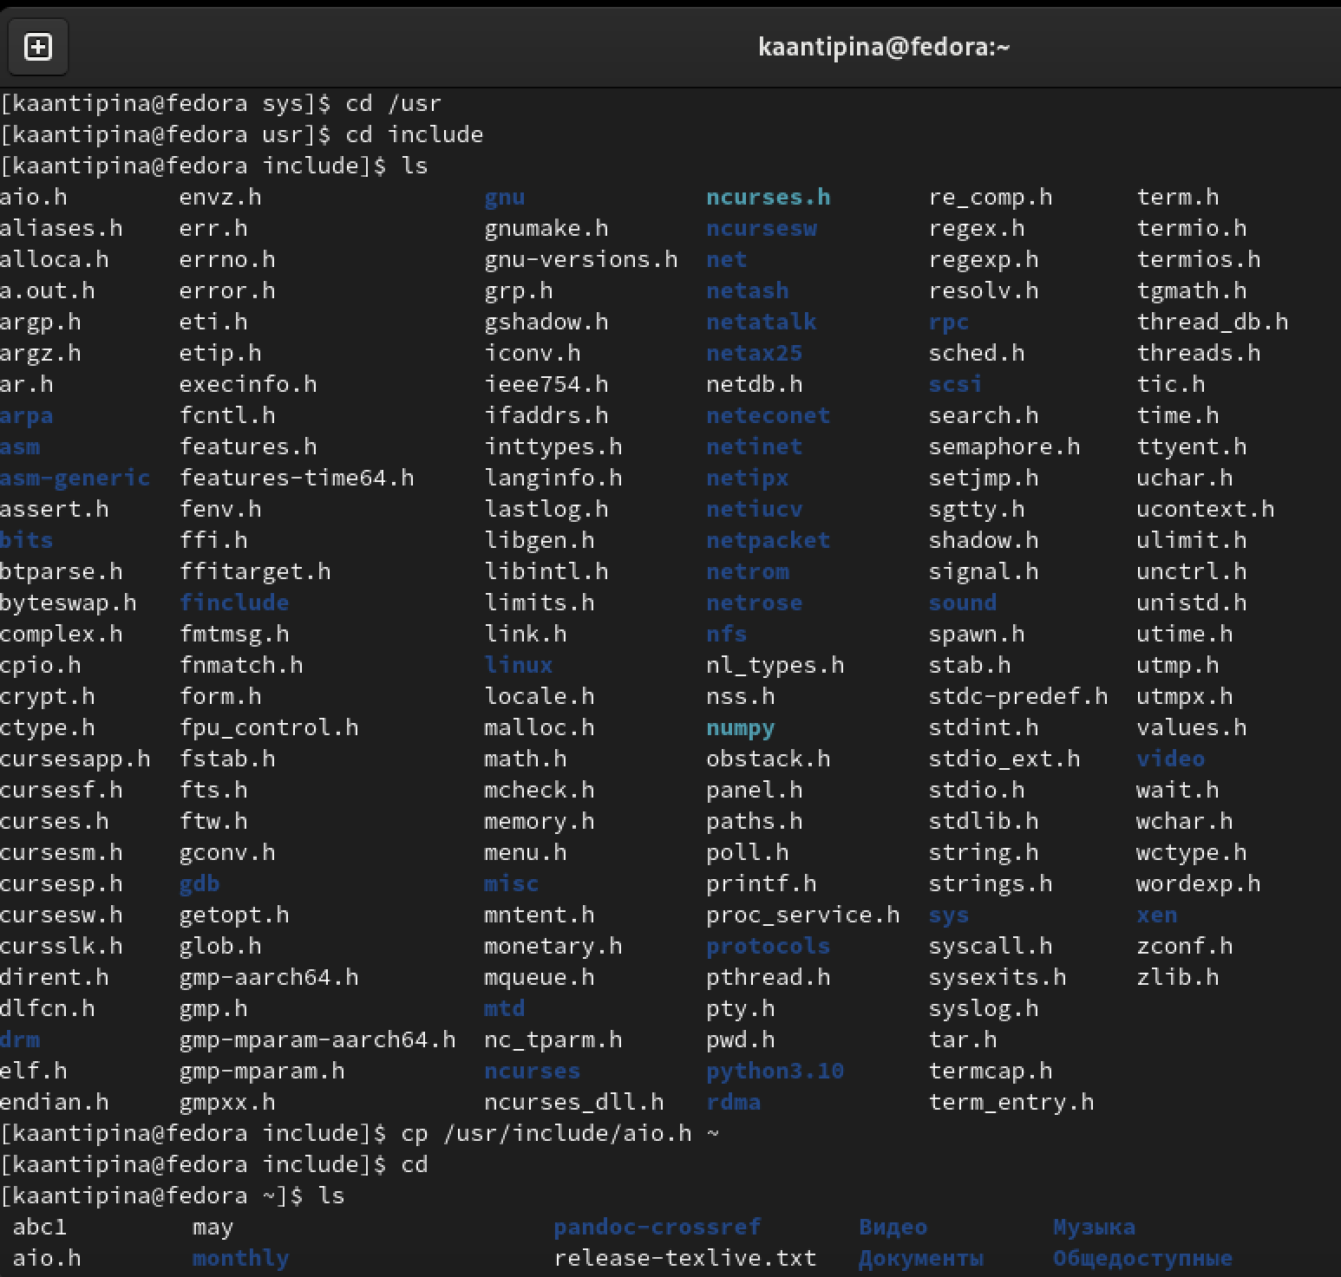

Выполним действия из пункта 2 задания

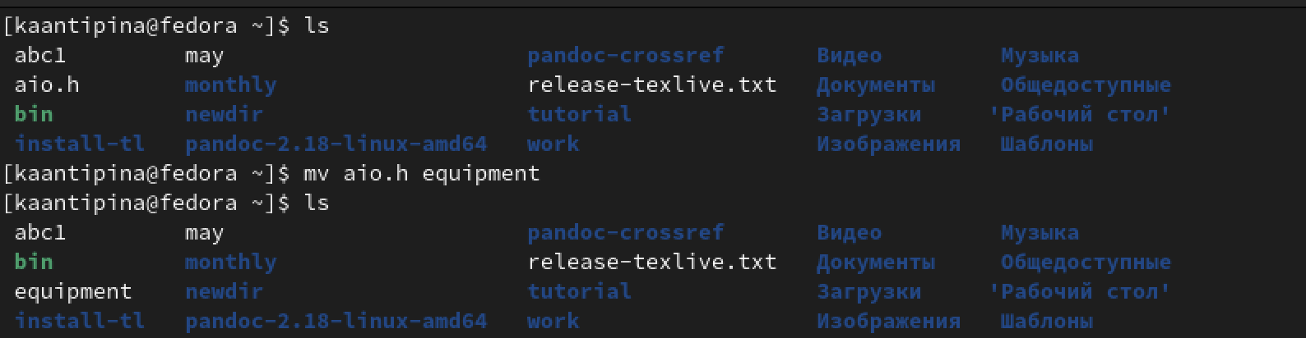

Выполним действия из пункта 2 задания

## Определяем опции команды chmod

Определяем опции команды chmod, необходимые для того, чтобы присвоить соответствующим файлам выделенные права доступа (рис. -@fig:003).

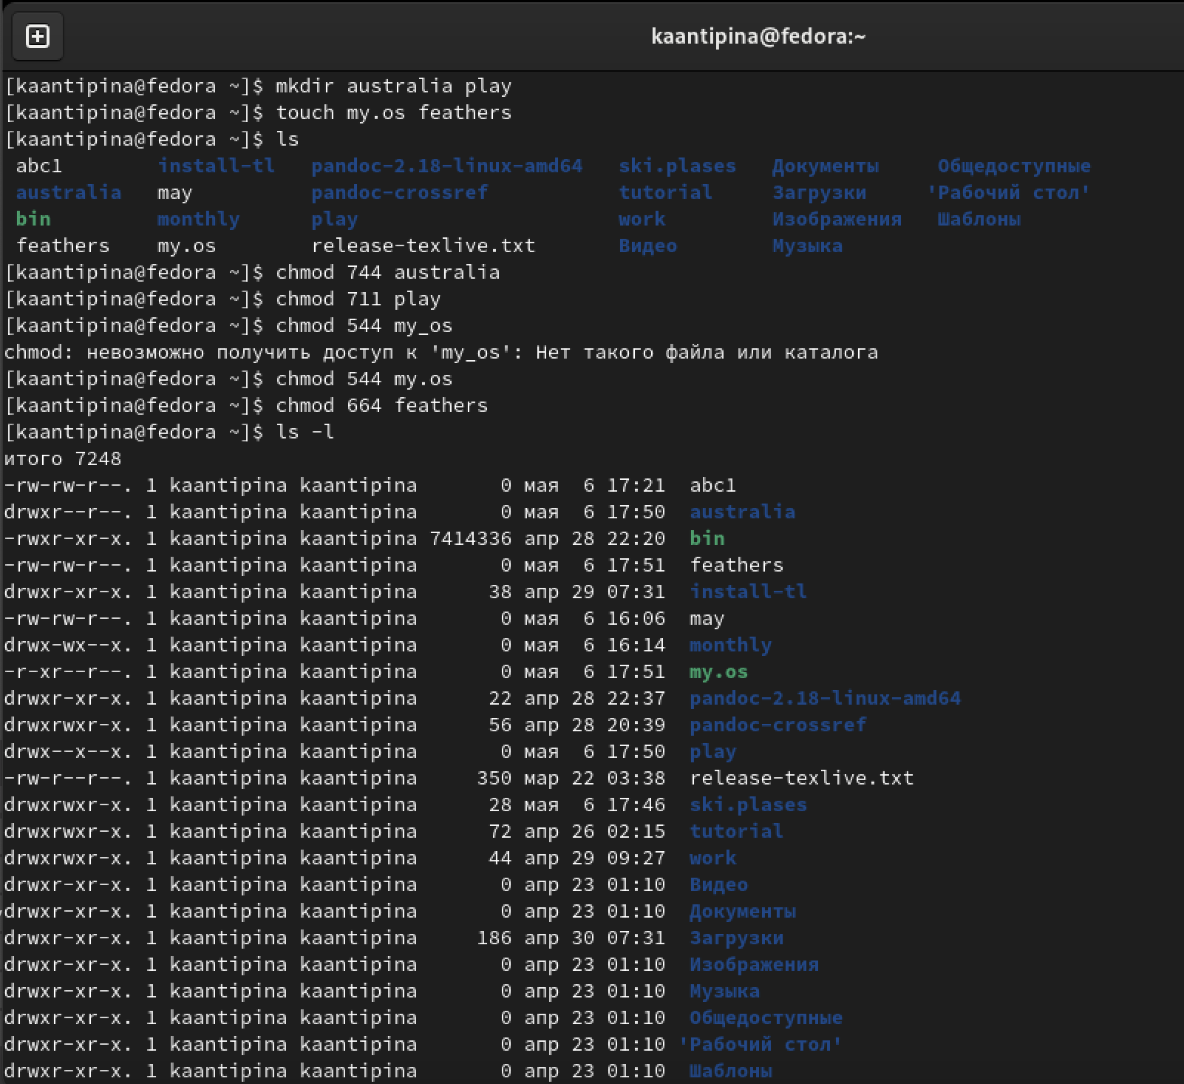

Определяем опции команды chmod

## Выполним действия из пункта 4 задания

Выполняем следующие действия, описанные в пункте 4 задания (рис. -@fig:004) (рис. -@fig:005).

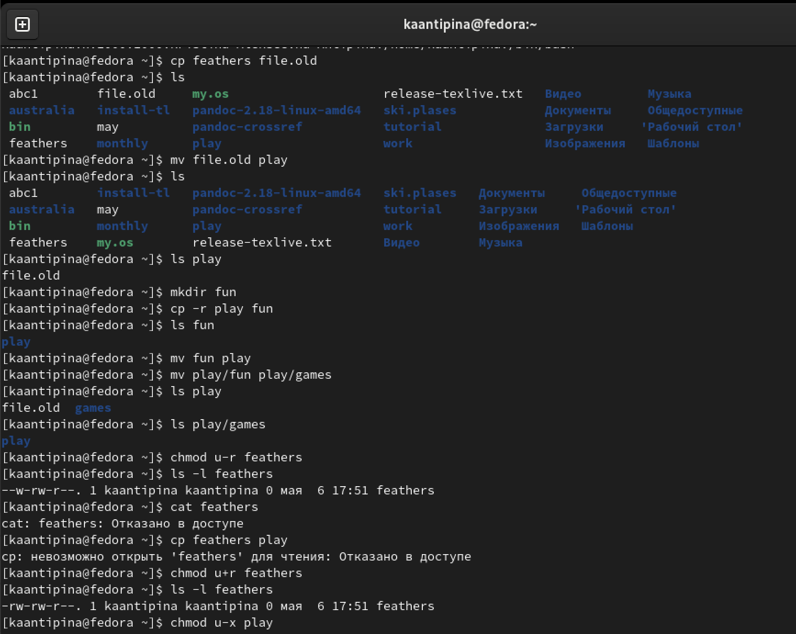

Выполним действия из пункта 4 задания

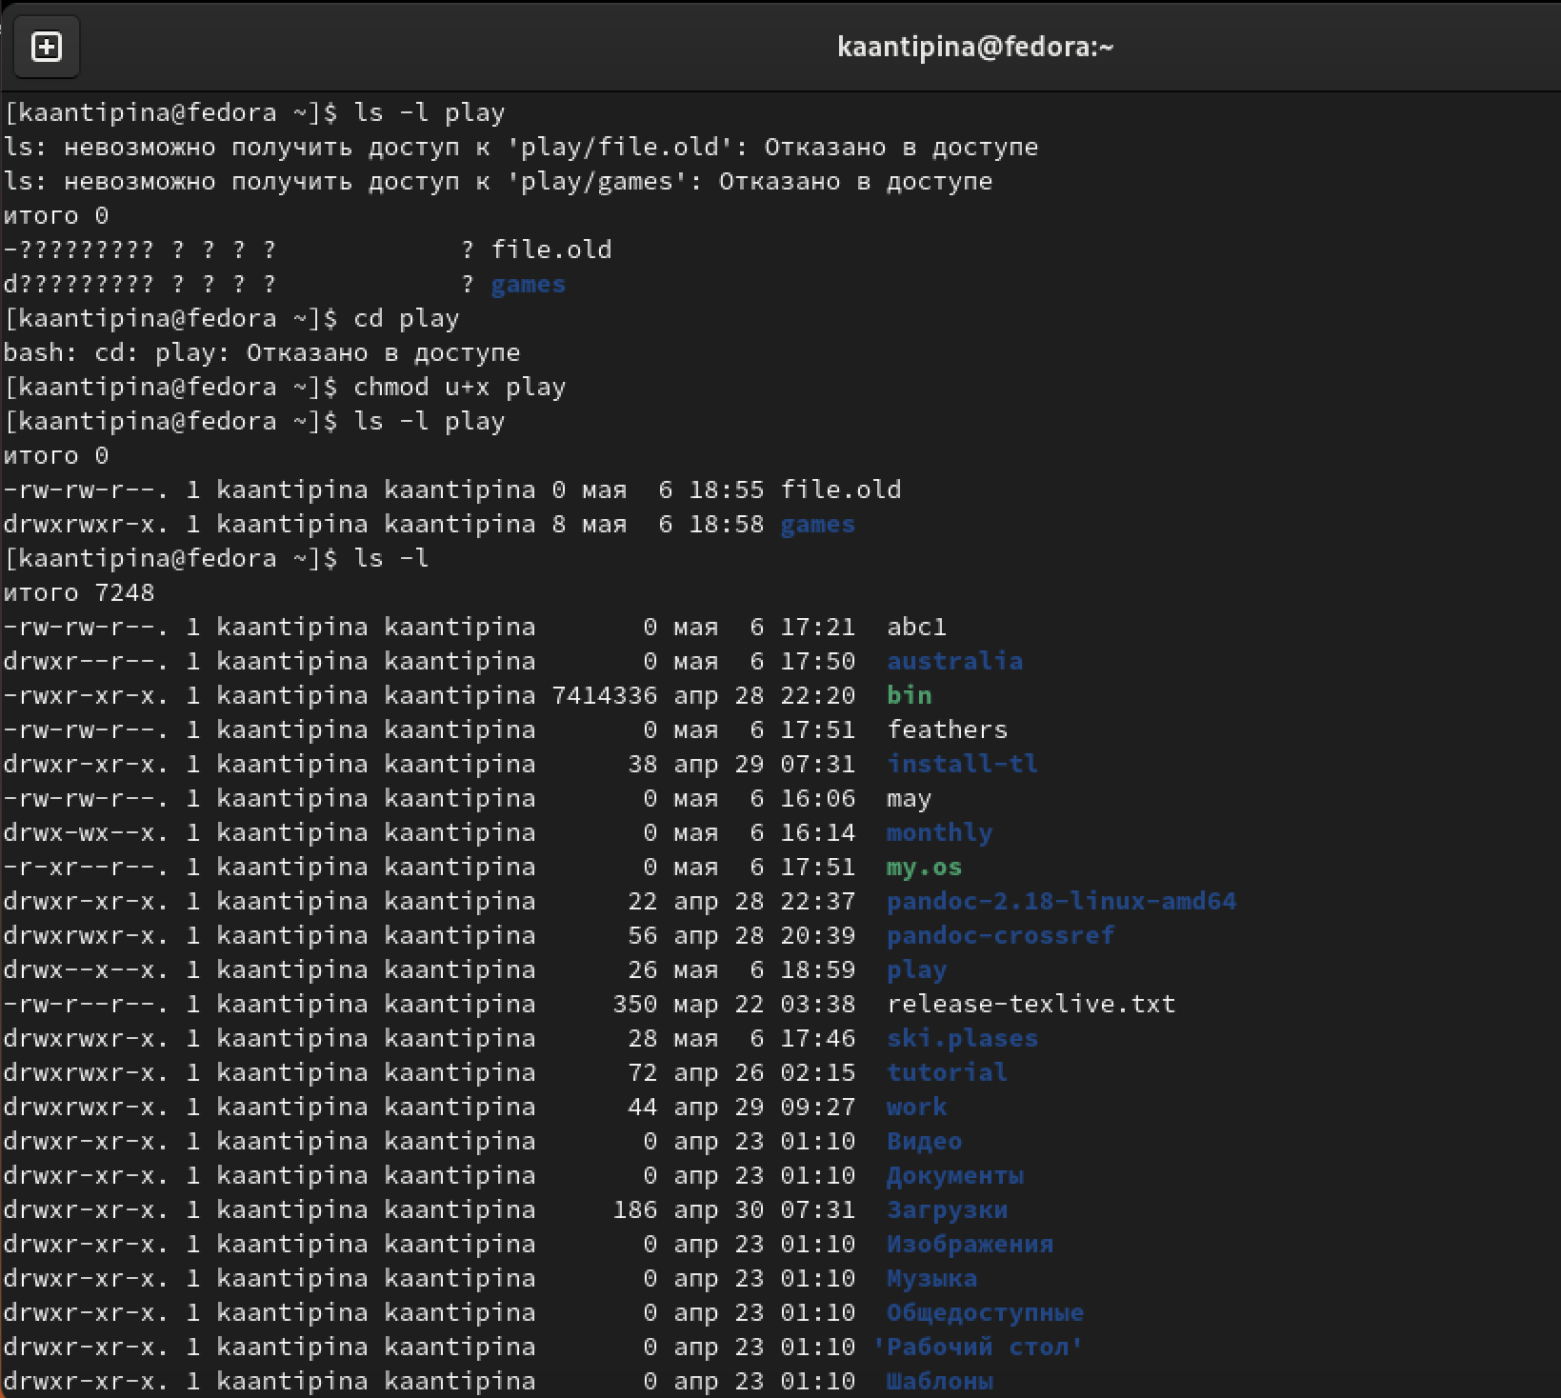

Выполним действия из пункта 4 задания

## Используем команду man для других команд

Используя команды «man mount», «man fsck», «man mkfs», «man kill», получим информацию о соответствующих командах.

## Команда mount

Описание команды mount (рис. -@fig:006).

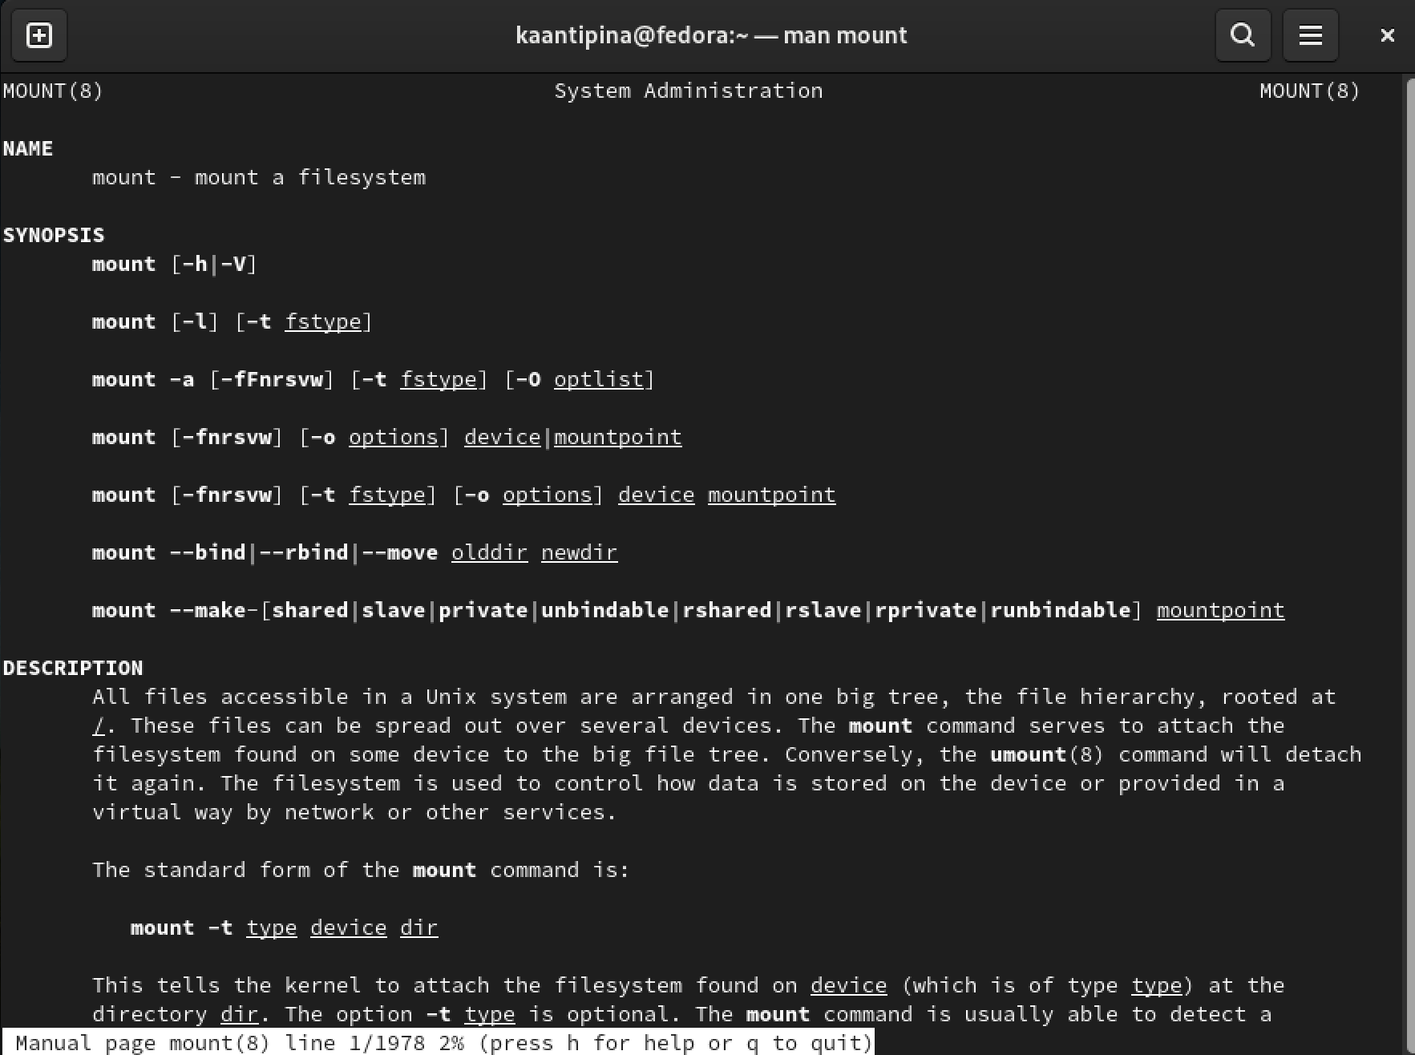

Команда mount

## Команда fsck

Описание команды fsck (рис. -@fig:007).

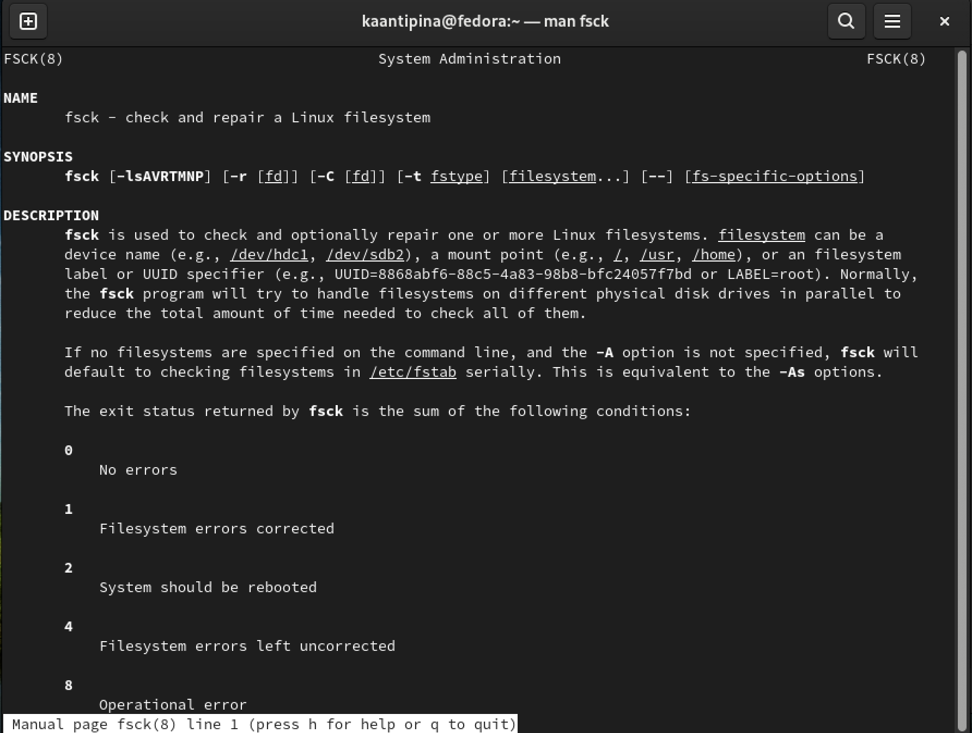

Команда fsck

## Команда mkfs

Описание команды mkfs (рис. -@fig:008).

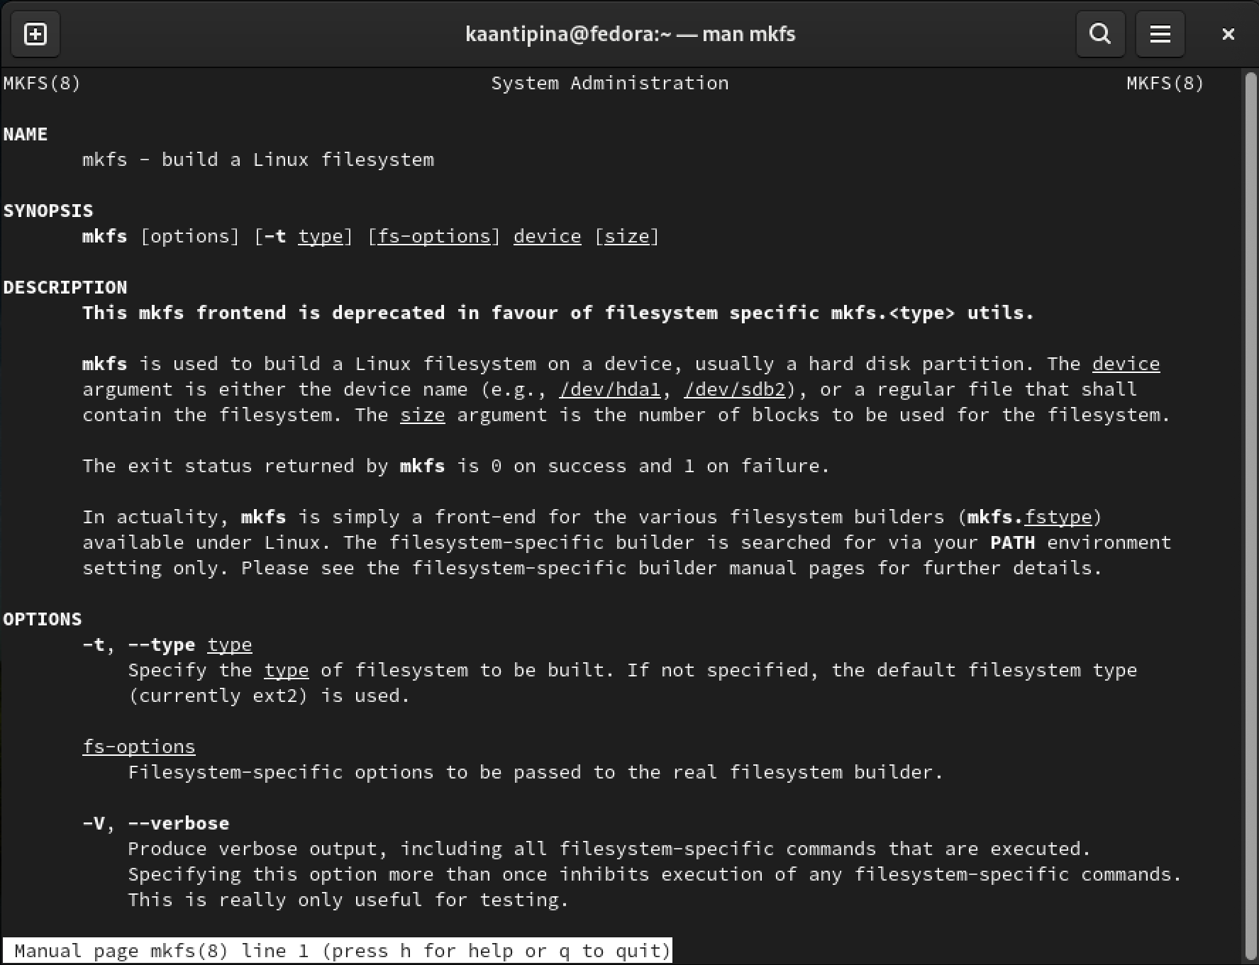

Команда mkfs

## Команда kill

Описание команды kill (рис. -@fig:009).

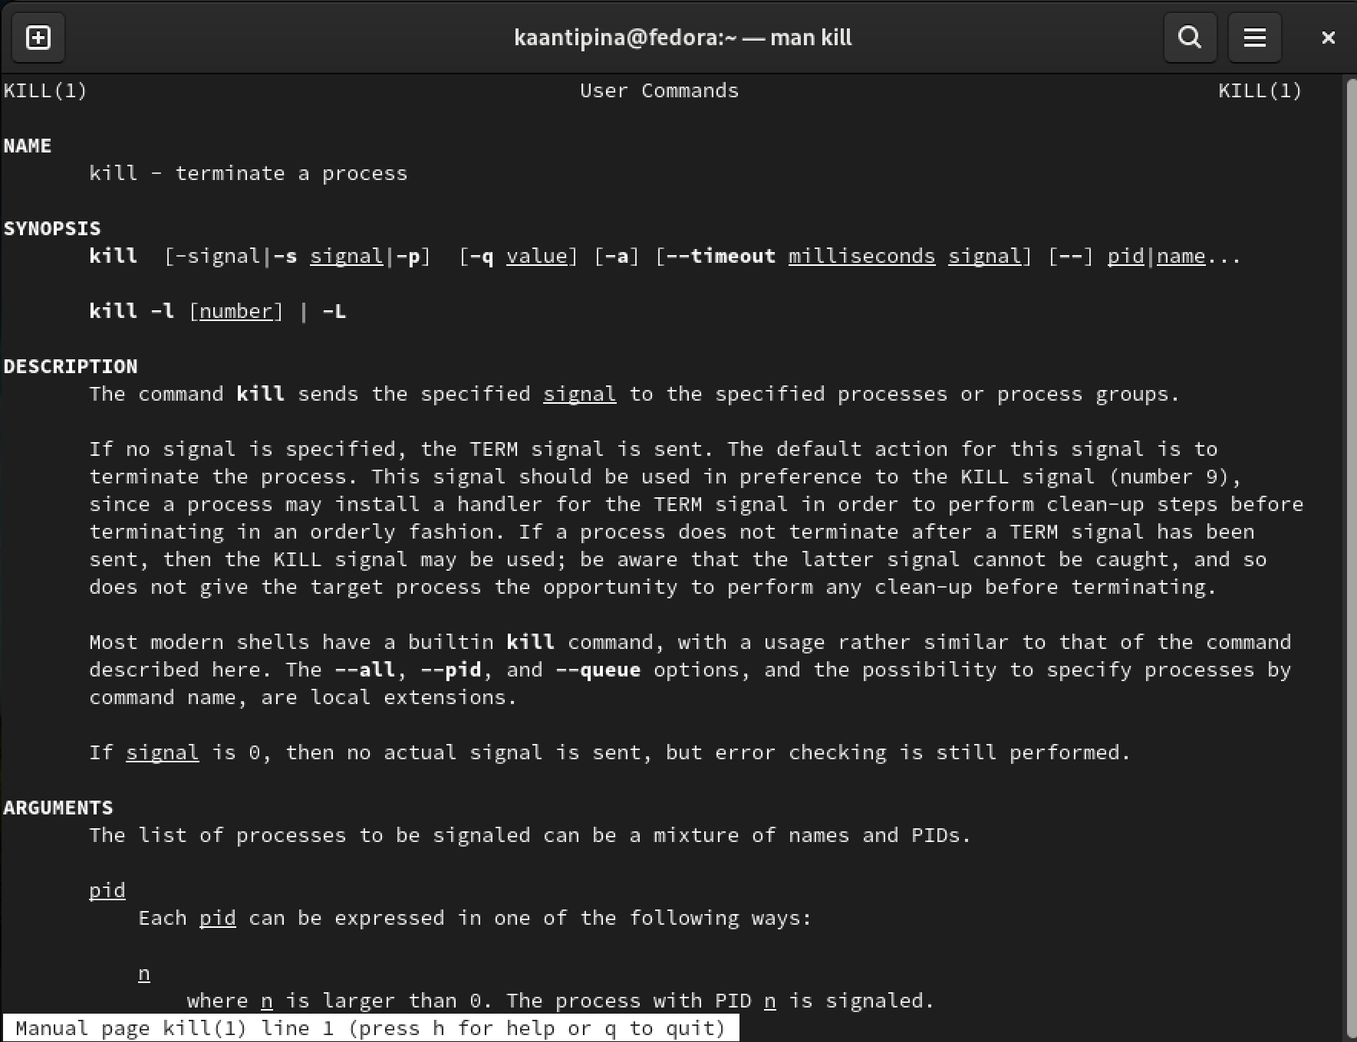

Команда kill

## Вывод

В ходе выполнения данной лабораторной работы я ознакомилась с файловой системой Linux, её структурой, именами и содержанием каталогов, получила навыки по применению команд для работы с файлами и каталогами, по управлению процессами, по проверке использования диска и обслуживанию файловой системы.

Спасибо за внимание!